* 1. Usměrňovací dioda

# Úkol:

* + - 1. Změřte VA charakteristiku usměrňovací diody
         1. pomocí osciloskopu
         2. pomocí soustavy RC 2000
      2. Ověřte vlastnosti jednocestného usměrňovače
         1. bez filtračního kondenzátoru
         2. s filtračním kondenzátorem o malé kapacitě
         3. s filtračním kondenzátorem o velké kapacitě
      3. Ověřte vlastnosti dvoucestného usměrňovače
         1. bez filtračního kondenzátoru
         2. s filtračním kondenzátorem o malé kapacitě
         3. s filtračním kondenzátorem o velké kapacitě

# Teorie:

Základem používaných usměrňovacích prvků je PN přechod. Využívá se skutečnosti, že v jednom směru PN přechod proud propouští a v opačném směru je téměř nevodivý.

Vzrůstá-li v propustném směru postupně napětí, vzrůstá i proud diodou. Malé napětí v propustném směru vyvolá velký propustný proud od katody k anodě. Vzrůstá-li napětí v závěrném, prochází diodou pouze malý závěrný proud (od anody ke katodě). Pro germaniovou diodu je v rozsahu 1mA a pro křemíkovou v rozsahu 1A. Vzrůstá-li postupně napětí v závěrném směru, závěrný proud zůstává na konstantní nízké úrovni až do dosažení průrazného napětí přechodu. V tomto bodě přestane přechod existovat a dioda začne propouštět proud. Jde o tzv. lavinový průraz. Proud diody zde už není závislý na napětí. Při práci v tomto režimu je proud elektronů tak velký, že diody s běžnými PN přechody jsou zničeny. Propustný a závěrný směr diody může být přirovnám k proměnnému odporu. V propustném směru je odpor několik . V závěrném směru má dioda odpor v rozmezí M až do dosažení průrazu.

## Podle způsobu zapojení dělíme usměrňovače na:

* jednocestné
* dvoucestné
* dvoucestné můstkové
* vícecestné

## Podle toho, zda je možné průběh usměrnění měnit, dělíme usměrňovače na:

* neřízené (diodové)
* řízené (tyristorové, triakové)

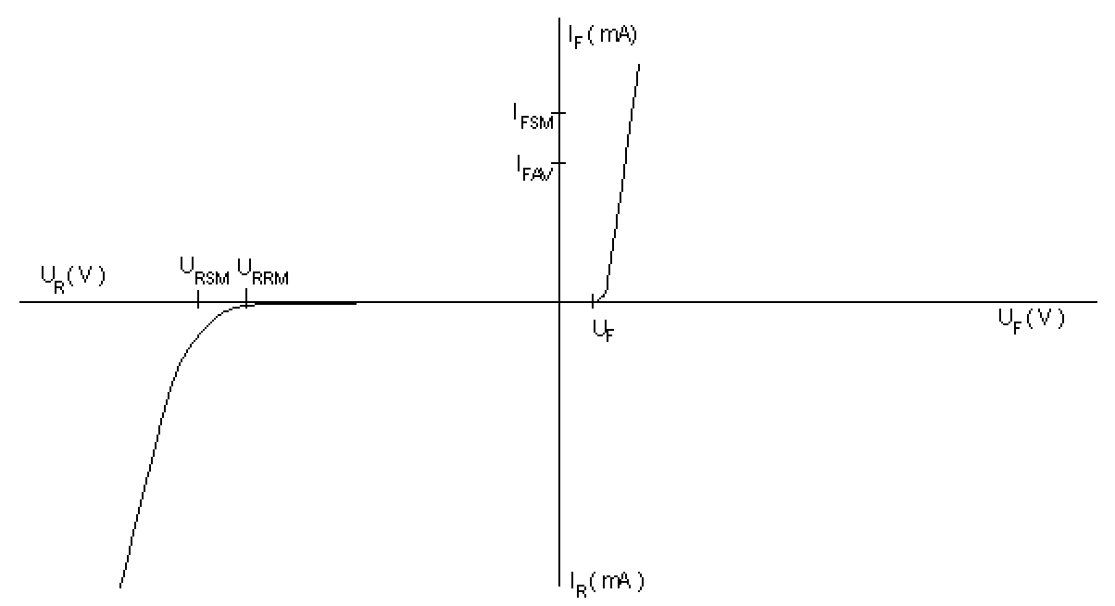

*Obr. 1. VA charakteristika usměrňovací diody*

URRM – maximální opakovatelné špičkové závěrné napětí URSM – maximální nárazové závěrné napětí

IFAV – maximální usměrněný proud

IFSM – maximální povolený impulsní proud Ptot – celkový ztrátový výkon

Platí: Ztrátový výkon v propustném směru = ztrátový výkon v závěrném směru

Neřízenými usměrňovači není možné přímým řízením usměrňovacích prvků dosáhnout změnu výstupního usměrněného napětí. Řízené usměrňovače umožňují této změny dosáhnout řídicí elektrodou.

K usměrnění jednocestným usměrňovačem postačuje jedna dioda. Ta propouští proud do zátěže jen tehdy, pokud je na její anodě vyšší napětí než na katodě. Diodu volíme úměrně jejímu namáhání v závěrném směru. Úbytek napětí v propustném směru je pro germaniovou diodu cca 0,5V a pro křemíkovou diodu cca 0,7 V.

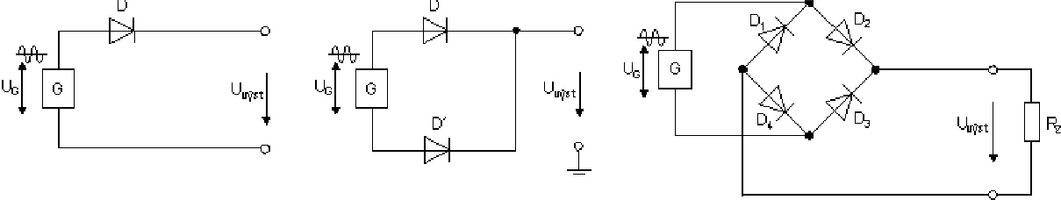

Jednocestný usměrňovač Dvoucestný usměrňovač Můstkový usměrňovač

*Obr. 2. Schémata usměrňovačů*

Zapojení dvoucestného usměrňovače vyžaduje dvě usměrňovací diody a transformátor s dvojím sekundárním vinutím. Každá z diod usměrňuje jednu půlvlnu střídavého napětí. Na výstupních svorkách je stále napětí s vyjímkou okamžiku, kdy střídavé napětí prochází nulou. V době kladné periody protéká proud diodou D v bodě (a), dioda D′ je uzavřená. V druhé polovině periody jde dioda D′ v propustném směru a protéká jí proud přes bod (b).

Nejčastějším zapojením usměrňovače je můstkový, tzv. Greatzův můstek. Jedná se o dvoucestný usměrňovač s jednoduchým transformátorem. Vyžaduje použití čtyř usměrňovacích diod. V kladné půlperiodě se obvod uzavírá diodou D2, zátěží RZ a diodou D4, v záporné půlperiodě diodou D1 zátěží RZ a diodou D3.

Řízený usměrňovač je složen z tyristoru a článku posouvajícího fázi. Tyristor je schopen propouštět kladné nebo záporné půlvlny střídavého napětí a to od okamžiku kdy řídící elektroda dostane impuls pro uvedení do propustného stavu. Tento impuls lze časově posouvat pomocí RC článku. Pak mluvíme o fázově řízeném tyristoru.

# Zadání:

Poznamenejte si katalogové hodnoty součástek z přiloženého listu.

Např. KA 262 URRM =115V, URSM =125V, IFAV=100mA, IFRM=300mA, Ptot=0,25W

## Popis použitých přístrojů a součástek:

G generátor harmonického signálu

Osc analogový osciloskop popř.interface počítače D usměrňující dioda

C filtrační kondenzátor 1F, 5F R zatěžovací odpor 1k

## Ad1a)

***Schéma zapojení:***

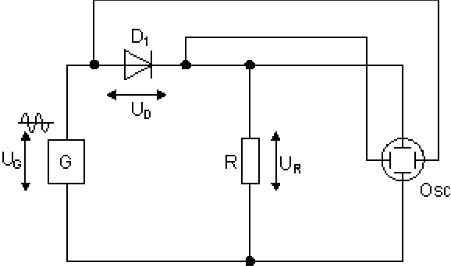

*Obr. 3. Zapojení elektrického obvodu pro měření VA charakteristiky*

UG – napětí generátoru harmonického signálu UD – napětí na usměrňovací diodě

UR – napětí na rezistoru

## Postup měření:

1. Zapojíme součástky dle schématu. V zapojení používáme stavebnici Dominoputer. Rozložení součástek by mělo odpovídat schématu zapojení.
2. Před začátkem měření nastavíme na modré sondě osciloskopu přepínač do polohy

č.1 a provedeme **kalibraci** rozsahů obou sond.

1. Připojíme sondy osciloskopu. (sondu č.1 na diodu, sondu č.2 na zatěžovací odpor) Zemnící svorky obou sond musí být vyvedeny ze stejného uzlu.

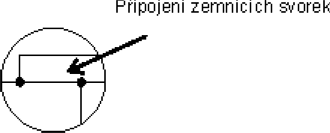

*Obr. 4. Připojení zemnících svorek*

Po zapojení zavoláme vyučujícího, a teprve po kontrole zapneme zdroj napětí.

1. Na osciloskopu přepneme na kanál č.1 a zkontrolujeme průběh napětí na diodě.

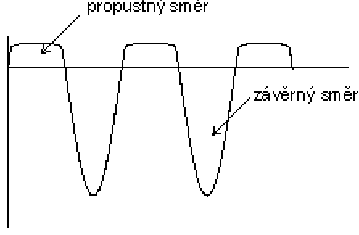

*Obr. 5. Průběh napětí na diodě*

Pozn. V propustném směru vidíme úbytek napětí na diodě (podle typu diody 0,7 V u křemíkové diody, 0,5V u germaniové diody). V závěrném směru se napětí shoduje s amplitudou nastavenou na zdroji.

1. Osciloskop přepneme na kanál č.2 a zkontrolujeme průběh napětí na zatěžovacím odporu.

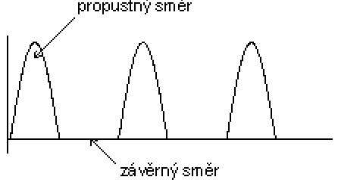

*Obr. 6. Průběh napětí na zatěžovacím rezistoru*

Pozn. V propustném směru je na rezistoru napětí zdroje snížené o úbytek napětí na diodě. V závěrném směru není na rezistoru napětí.

1. Osciloskop přepneme na duální režim a časovou základnu přepneme na režim XY. Po přepnutí na režim XY je třeba, aby zobrazený bod na osciloskopu byl v počátku souřadnicových os.. Výsledné zobrazení bude VA charakteristika diody.

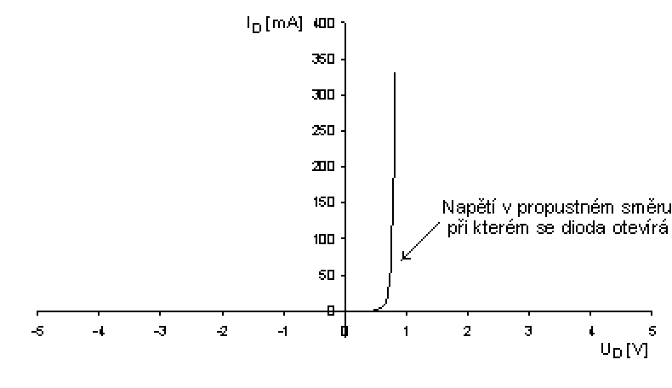

*Obr. 7. VA charakteristika diody*

Pozn.: Na ose X vidíme skutečné hodnoty napětí na diodě, osa Y je proudová, proto musíme provést přepočet. Jelikož je proud procházející tímto obvodem všude stejný vypočítáme proud procházející diodou z napětí na zatěžovacím rezistoru (sonda osciloskopu č.2) a jeho odporu. (viz.Ohmuv zákon).

## Ad1b)

***Postup měření:***

1. Připojíme měřící sondy z rozhraní počítače (Analog and digital data unit) soustavy RC 2000 na místo sond osciloskopu. (kanál A = kanál č.1, kanál B = kanál č.2). Je nutné provést synchronizaci generátoru harmonického signálu s měřicí soustavou. Synchronizaci provedeme propojením svorky Sync na generátoru se svorkou Ext Trig na měřicí soustavě.
2. Spustíme PC a v něm program RC 2000. Po spuštění vybereme z nabídky položku Osciloscope. Tlačítkem v sekci Sense vybereme hodnotu zatěžovacího odporu. V sekci display vybereme VA charakteristiku a v dolním levém rohu spustíme cyklus měření tlačítkem Cycle.

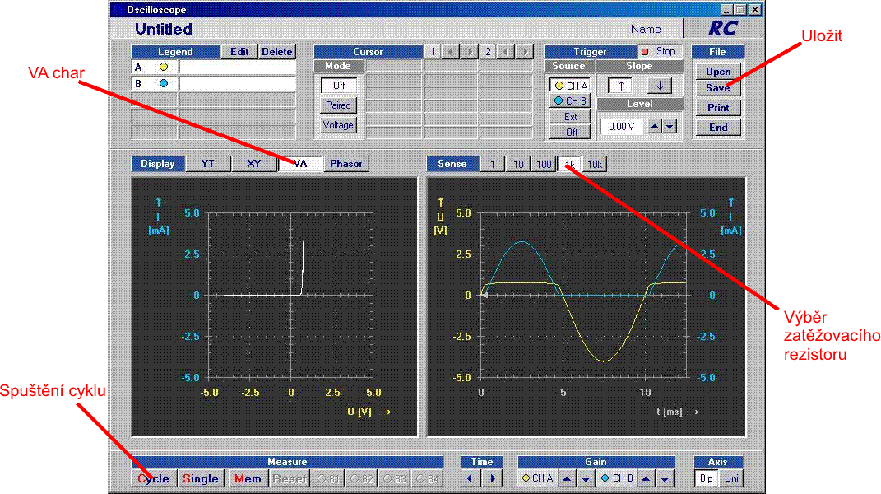

*Obr. 8. Prostředí RC 2000*

1. Pokud průběh napětí souhlasí poznamenáme si hodnotu frekvence a amplitudy na generátoru a projekt uložíme. Uložení provedeme tak, že ukončíme cyklus (Cycle) a v pravém horním rohu v sekci File zvolíme Save. V aktivním adresáři vytvoříme adresář s názvem skupiny, podadresář se jmény měřících a soubor uložíme pod názvem VAchar. Pro kontrolu zkopírujeme obrázek pomocí tlačítka Print Screen a vložíme do Wordu.

## Ad2a)

***Schéma zapojení:***

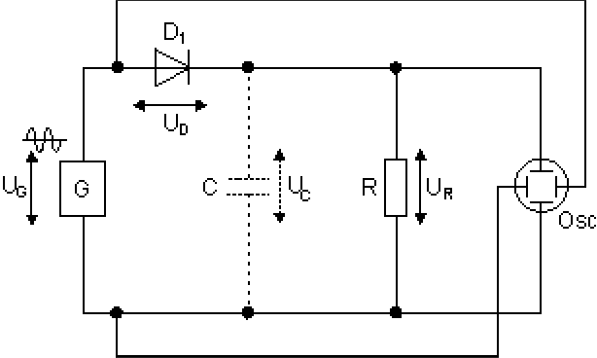

*Obr. 9. Zapojení elektrického obvodu pro měření jednocestného usměrňovače*

UG – napětí generátoru harmonického signálu UD – napětí na usměrňovací diodě

UC – napětí na kondenzátoru UR – napětí na rezistoru

## Postup měření:

1. Zapojíme jednocestný usměrňovač podle schématu (bez kondenzátoru).
2. V programu RC 2000 se přepneme v sekci display do časového režimu YT. Zapneme cyklus měření (Cycle).
3. Zkontrolujeme průběh napětí a projekt uložíme pod názvem Usmer.

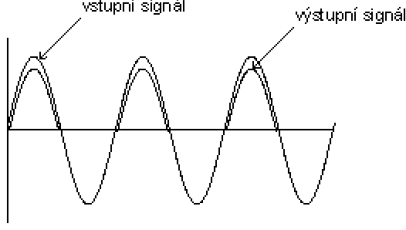

*Obr. 10. Průběh napětí na jednocestném usměrňovači bez filtračního kondenzátoru*

## Ad2b)

***Postup měření:***

1. Zapojíme jednocestný usměrňovač podle schématu. (s filtračním kondenzátorem o malé kapacitě)
2. V programu RC 2000 necháme předešlé nastavení a zapneme měřící cyklus.
3. Zkontrolujeme průběh a projekt uložíme pod názvem Usmer_m _C

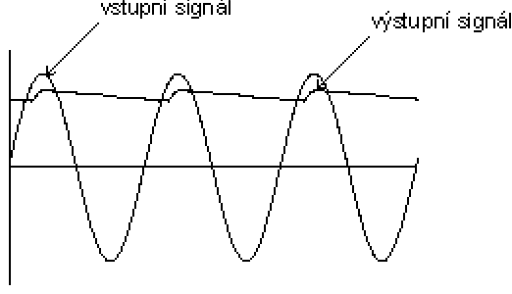

*Obr. 11. Průběh napětí na jednocestném usměrňovači s kondenzátorem o malé kapacitě*

## Ad2c)

***Postup měření:***

1. Zapojíme jednocestný usměrňovač podle schématu. (s filtračním kondenzátorem o velké kapacitě)
2. V programu RC 2000 necháme předešlé nastavení a zapneme měřící cyklus.
3. Zkontrolujeme průběh a projekt uložíme pod názvem Usmer_v _C

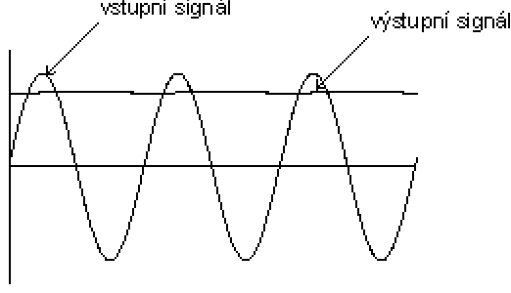

*Obr. 12. Průběh napětí na jednocestném usměrňovači s kondenzátorem o velké kapacitě*

## Ad3a)

***Schéma zapojení:***

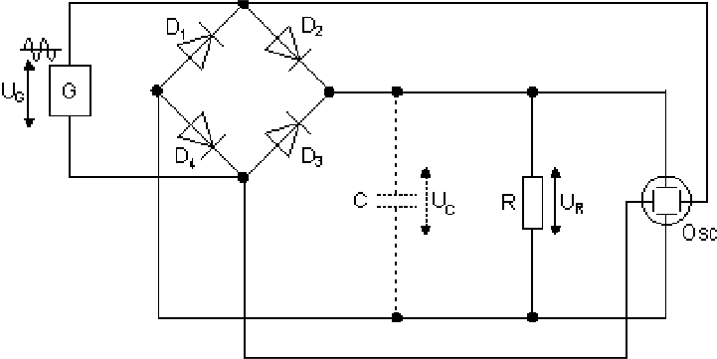

*Obr. 13. Zapojení elektrického obvodu pro měření dvoucestného usměrňovače*

## Postup měření:

1. Zapojíme dvoucestný usměrňovač podle schématu (bez kondenzátoru).
2. V programu RC 2000 se přepneme v sekci display do časového režimu YT. Zapneme cyklus měření (Cycle).
3. Zkontrolujeme průběh napětí a projekt uložíme pod názvem Mustek.

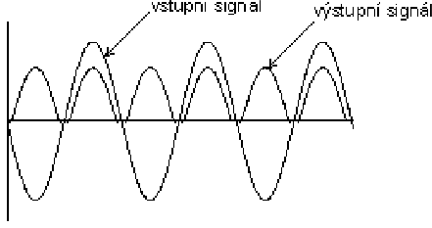

*Obr. 14. Průběh napětí na dvoucestném usměrňovači bez filtračního kondenzátoru*

## Ad3b)

***Postup měření:***

1. Zapojíme dvoucestný usměrňovač podle schématu. (s filtračním kondenzátorem o malé kapacitě)
2. V programu RC 2000 necháme předešlé nastavení a zapneme měřící cyklus.
3. Zkontrolujeme průběh a projekt uložíme pod názvem Mustek_m _C

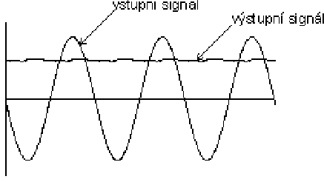

*Obr. 15. Průběh napětí na dvoucestném usměrňovači s kondenzátorem o malé kapacitě*

## Ad3c)

***Postup měření:***

1. Zapojíme dvoucestný usměrňovač podle schématu. (s filtračním kondenzátorem o velké kapacitě)
2. V programu RC 2000 necháme předešlé nastavení a zapneme měřící cyklus.
3. Zkontrolujeme průběh a projekt uložíme pod názvem Mustek_v _C

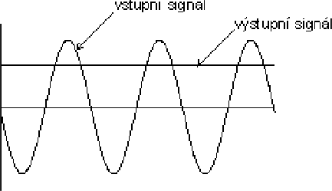

*Obr. 16. Průběh napětí na dvoucestném usměrňovači s kondenzátorem o velké kapacitě*